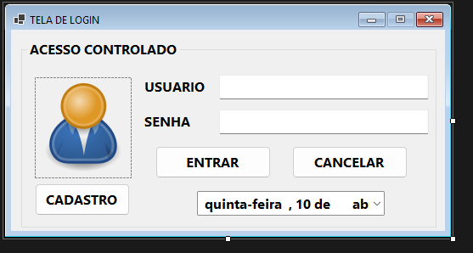

Botão Cadastrar

private void btncadastrar_Click(object sender, EventArgs e)

{

// Criar e exibir o formulário de cadastro

Form2 cadastro = new Form2();

cadastro.Show();

// Ocultar o Form1 para que ele não fique em segundo plano

this.Hide();

}

Botão Entrar

private void btnentrar_Click(object sender, EventArgs e)

{

string usuario = txtusuario.Text;

string senha = txtsenha.Text;

// Verificar se os campos estão preenchidos

if (string.IsNullOrWhiteSpace(usuario) || string.IsNullOrWhiteSpace(senha))

{

MessageBox.Show("Por favor, preencha todos os campos.", "Atenção", MessageBoxButtons.OK, MessageBoxIcon.Warning);

return;

}

// Validar usuário e senha no banco de dados

bool loginValido = ValidarLogin(usuario, senha);

if (loginValido)

{

// Exibir uma mensagem de sucesso

MessageBox.Show("Login realizado com sucesso!", "Sucesso", MessageBoxButtons.OK, MessageBoxIcon.Information);

// Criar uma instância do FormPrincipal

Form3 formPrincipal = new Form3();

// Mostrar o FormPrincipal

formPrincipal.Show();

// Fechar a tela de login

this.Hide(); // Apenas oculta o formulário de login, mas o mantém em memória.

}

else

{

// Exibir uma mensagem de erro

MessageBox.Show("Usuário ou senha inválidos.", "Erro", MessageBoxButtons.OK, MessageBoxIcon.Error);

}

Botão Cancelar

private void btncancelar_Click(object sender, EventArgs e)

{

this.Close();

}